Име и презиме ______________________________________  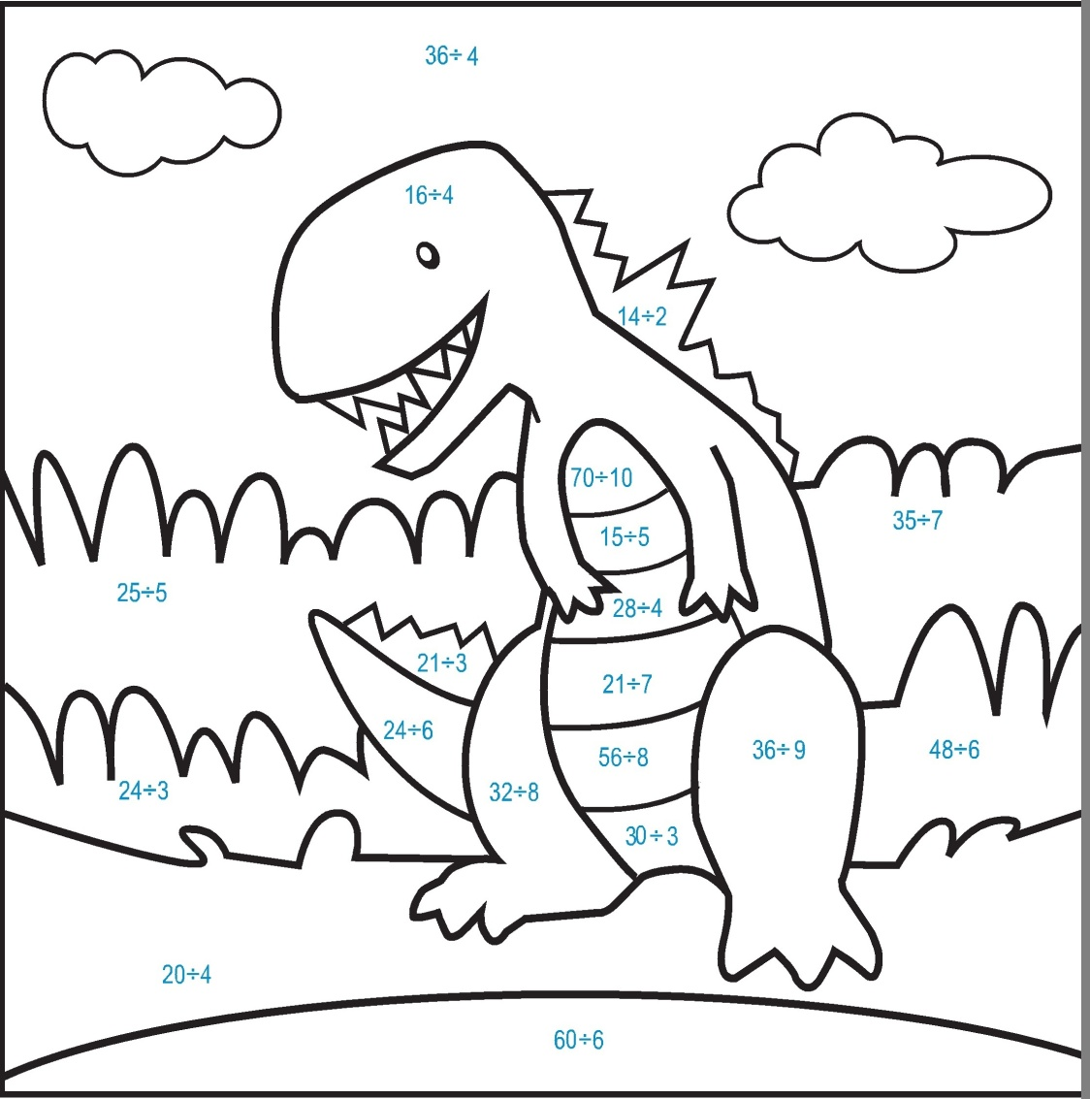 | Име и презиме ______________________________________

